J2EE应用与开发

完成功能（20），包括下列四项：
数据添加（5分）：
数据查询（5分）：
数据删除（5分）：
数据修改（5分）：
并发安全（5分）：
Servlet使用（5分）：
Jsp使用（5分）：
Tag使用（5分）：
Filter使用（5分）：
XML文件读写（5分）：
文档书写（5）：
API查阅（5分）：
平时成绩（40分）：
总成绩（100分）：
学号： 201192266
姓名： 赵志勇
班级： 软1111班

J2EE应用与开发

完成功能（20），包括下列四项：
数据添加（5分）：
数据查询（5分）：
数据删除（5分）：
数据修改（5分）：
并发安全（5分）：
Servlet使用（5分）：
Jsp使用（5分）：
Tag使用（5分）：
Filter使用（5分）：
XML文件读写（5分）：
文档书写（5）：
API查阅（5分）：
平时成绩（40分）：
总成绩（100分）：
学号： 201192498
姓名： 黄鹏
班级： 软1111班

功能简介

登陆
启动Tomcat，输入localhost/StudentAdmin,即进入网站主页login.jsp


1.2注册
网站已经存储了几个管理员，若需要登陆可以注册（此处稍有不严谨），点击注册，进入


1.3 浏览学生信息
登陆之后进入系统的main.jsp页面，如下图所示，主界面分为三个模块：一是top.jsp，包含图片和欢迎文字；二是侧边栏，里面包含着欢迎用户的信息、两个搜索框、插入学生的链接和网站指南；三是学生信息表格，是ShowStudent.jsp里面包含着学生的信息还有两个链接提供给用户做删除和修改用。

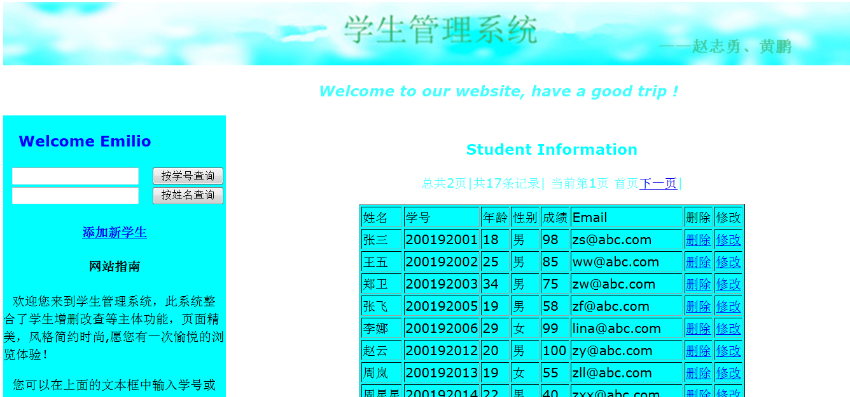

1.4 增加学生
点击侧边栏的增加学生链接，将会转向AddStudent.jsp,填入学生信息时，JavaScript会对填入内容进行检查，为保证学生信息的完整，首先这些信息不能为空，另外，对于学生的年龄，java成绩，都会有类型上面的检查，确保数据的合理性。


1.5 查找学生

在侧边栏的输入框中输入学生姓名或者学号对学生进行查找，搜素结果放在一个数组中，搜素结果的页面如下：


1.6 删除学生
在主界面和查找结果页面中都含有删除链接，点击之后会有提示是否确认删除学生
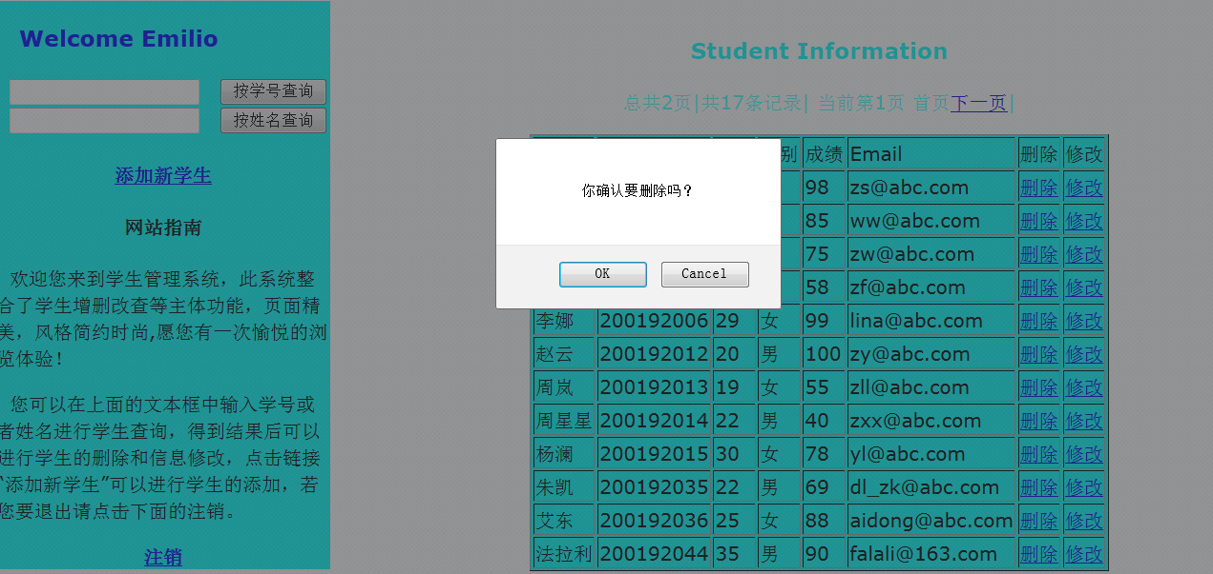

1.7 修改学生
类似于删除学生，在删除界面和查找结果界面豆含有修改学生的链接，因为涉及数据的变动，所以每次操作都会让用户确认一下，以免手滑导致失误。修改学生的界面如下：

填写用户信息的过程中也会有判断是否符合要求，点击提交确认修改，点击取消返回主界面。

1.8 用户注销
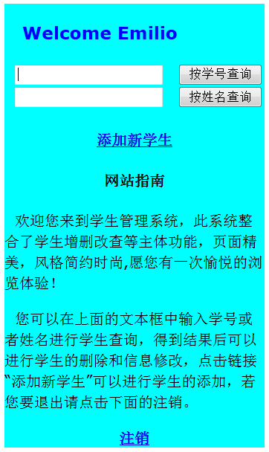在侧边栏的下方有一个用户注销，当用户注销时，用户对学生的操作都会写回XML中，然后将session销毁。

代码实现

工程构成
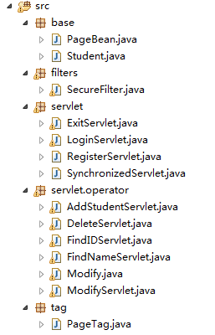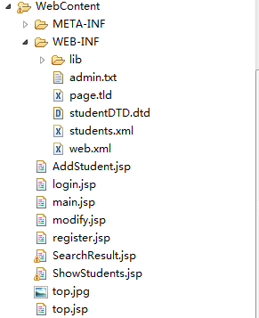
src 文件夹下面有五个包：
base 下面装的是两个JavaBean，一个是用于记录学生信息，另一个用于分页处理；
filters中放的是一个过滤器，用于过滤未登陆的用户，不能让他进入主界面读取和修改学生信息，在XML中有相应配置。
servlet中存的一些常用的servlet控制器，如登陆、注册、注销，还有同步控制。
servlet.operator放的就是增删改查所用的servlet
tag存放的是一个标签类，用于控制分页显示时页面的数量
WebContent 下面主要由两部分构成：
WEB-INF主要放置配置文件，web.xml 存放页面配置信息，如欢迎界面、过滤页面的设置；student.xml存放学生信息，是数据的存储源；studentDTD.dtd用于控制student.xml的格式；，page.tld用于存放标签的格式。
Jsp文件 主要是负责所有页面的显示，其中值得一提的是top.jsp，它是所有页面共有的，使用jsp:include file=”top.jsp”包含进去。

详细设计

2.21 配置文件
students.xml用作数据的存储，studentDTD.dtd用于定义student的格式，部分代码如下：
<?xml version="1.0" encoding="utf-8"?>
<!DOCTYPE students SYSTEM "studentDTD.dtd" >
<students>..</students>

<?xml version="1.0" encoding="UTF-8"?>
<!ELEMENT id (#PCDATA)>
<!ELEMENT name (#PCDATA)>
<!ELEMENT age (#PCDATA)>
<!ELEMENT gender (#PCDATA)>
<!ELEMENT email (#PCDATA)>
<!ELEMENT java (#PCDATA)>
<!ELEMENT student (id,name,age,gender,email,java)>
<!ELEMENT students (student)*>

page.tld用于标签格式和内容的定义
<taglib>
<tlib-version>1.1</tlib-version>
<jsp-version>2.0</jsp-version>
<short-name>p</short-name>
<tag>
<name>setTotalPage</name>
<tag-class>tag.PageTag</tag-class>
<body-content>empty</body-content>
</tag>
</taglib>

web.xml 用于过滤器页面和欢迎界面的定义

<filter-mapping>
<filter-name>secure</filter-name>
<url-pattern>/ShowStudents.jsp</url-pattern>
</filter-mapping>

<welcome-file-list>
<welcome-file>/login.jsp</welcome-file>
</welcome-file-list>

2.22 前台页面逻辑
top.jsp 包含网站的头部信息，奠定网站风格的基础
<body>
<img alt="学生管理系统" src="top.jpg">
<marquee behavior=alternate><h3><i><font color="44FFFF">Welcome to our website, have a good trip !</font></i></h3></marquee>
</body>

login.jsp 实现登陆，表单提交至LoginServlet.java 进行控制，输入过程有javascript简单验证
function verifyDigit() {
if ( document.getElementById( "administrator" ).value.length == 0 ) {
alert( "administrator cann't be empty " );
return false;
}
if( document.getElementById( "password" ).value.length == 0 ) {
alert( "password cann't be empty " );
return false;
}
return true;
}
register.jsp实现注册，表单提交至RegisterServlet进行控制
main.jsp定义网站主界面的总布局，包含了另外两个jsp页面：ShowStudents.jsp,top.jsp
<jsp:include page="top.jsp" />
<form action="FindIDServlet" method="get">
&nbsp;&nbsp;<input type="text" name="searchID">
&nbsp;&nbsp;<input type="submit" value="按学号查询" /></form>
<form action="FindNameServlet" action="get">
&nbsp;&nbsp;<input type="text" name="searchName">
&nbsp;&nbsp;<input type="submit" value="按姓名查询" />
</form>
<h3><font color="00FFFF">Student Information</font></h3>
<jsp:include page="ShowStudents.jsp" />

ShowStudents.jsp 是前台页面的核心，里面封装了分页显示处理、XML文件的读取、session中关键属性的设置、标签的应用，为之后的增删改查提供了很大的便利。
<%@ taglib uri="WEB-INF/page.tld" prefix="p" %>
<jsp:useBean id="pager" class="base.PageBean" scope="session" />

第一次读取XML文档应该是从这里开始，所以在里面设置session的几个关键属性
Element root = (Element)session.getAttribute( "rootElement" );
if ( root == null ){
SAXReader reader = new SAXReader();//new a parser
String path = getServletContext().getRealPath( "/WEB-INF/students.xml" );
Document doc = reader.read( new File( path ) ); //get document
root = doc.getRootElement();
session.setAttribute( "path", path ); //set path in the session
session.setAttribute( "rootElement", root ); //set root element }

ArrayList<Student>students = (ArrayList<Student>)session.getAttribute( "students" );

第一次访问学生对象肯定为空，所以遍历XML树，获取信息，存到students中
if ( students == null ) {
students = new ArrayList<Student>();
Iterator<Element> iter = root.elementIterator();
while(iter.hasNext()) {
Element node=(Element)iter.next();
。。。迭代过程略
Student stud=new Student(Id,Name,Email,a,ja,G);//new a student
students.add(stud);//add student to the arrayList

session.setAttribute("students", students);
分页显示中标签的使用
<jsp:setProperty property="pageSize" value="<%= pageSize%>" name="pager" />
<jsp:setProperty property="totalRecord" value="<%= students.size()%>" name="pager"/>
<p:setTotalPage></p:setTotalPage>

显示学生信息中较为重要的是这两个链接，分别跳转到修改和删除页面，对于将要被修改的学生我们是通过index即数组下标来定位的，在students数组里面每个学生都有一个编号，这样删除和修改将会变得非常方便
<td><a href="javascript:deletelinkok( '/StudentAdmin/DeleteServlet?index=<%= index%>' )">删除</a></td>
<td><a href="javascript:modifylinkok('/StudentAdmin/Modify?index=<%= index%>' )">修改</a></td>

modify.jsp主要用来显示学生信息，提交至Modify.java进行控制
SearchResult.jsp是显示搜索的学生信息，通过session传递搜索结果，foundStudents获取查找的信息然后显示，若没有则会有提示信息
ArrayList<Student> foundStudents=(ArrayList<Student>)session.getAttribute("findStudents");
ArrayList<Student>
if(foundStudents!=null&&foundStudents.size()!=0){
for(int i=0;i<foundStudents.size();i++)

较为重要的两个链接，学生的删除和修改，也是通过数组下标进行定位的
<td><a href="<%=dir%>/DeleteServlet?index=<%=index%>">删除</a></td>
<td><a href="<%=dir%>/Modify?index=<%=index%>">修改</a></td>

2.23 后台逻辑
base包中放的是两个JavaBean：Student.java和PageBean.java他们是作为MVC设计模式的 model而存在，负责数据的封装。
filters包中放的是过滤器SecureFilter，对未登录的用户进行过滤，避免直接跳转到信息页面。 每次登陆用户都会在session中setAttribute(“admin”,…);据此来过滤
String s = ( String ) session.getAttribute( "admin" );
if ( s == null ) {
request.getRequestDispatcher( "/login.jsp" ).forward( request, response );
}
else {
if ( s.equals( "false" ) ) {
request.getRequestDispatcher( "/login.jsp" ).forward( request, response );
} else {
chain.doFilter( request, response );
}
}

servlet包中放的是登陆、注册、注销、同步的servlet，充当MVC中的Controller
LoginServlet用于登陆的控制，先读取admin.txt，判断用户是否存在，密码是否正确
String administrator = request.getParameter( "administrator" );
String password = request.getParameter( "password" );
Map<String,String> admins = new HashMap<String,String>();
String path="/WEB-INF/admin.txt";
String realpath = getServletContext().getRealPath( path );
File file = new File( realpath );
RegisterServlet用于注册控制，读取admin.txt，若用户已存在则让其直接登陆或者换一个注册名，因为注册需要修改admin.txt，所以需要进行同步控制，
synchronized(lock){
FileWriter fw = new FileWriter( file, true );//对密码本的读写是互斥的，
fw.write( "\r\n" + admin + "#" + password );
fw.close();
}

SynchronizedServlet用于XML文件修改的同步控制，定义了一个代价较小的对象锁
private static byte[] lock=new byte[0]; //this is least cost object lock
。。。。。
因为servlet编译产生的.class文件在服务器中只会有一个，不同的session 访问的都是同一个servlet，而其中的对象也将会是唯一的，所以可以用来控制XML文件读写的同步问题
synchronized(lock){ //control the data modify right
OutputFormat format = OutputFormat.createPrettyPrint();
FileOutputStream fos=new FileOutputStream(new File(path));
XMLWriter writer = new XMLWriter(fos , format );
writer.write( doc );
writer.close();
}

ExitServlet用于用户的注销，在用户注销时，会将用户所修改的东西写回XML中，只会将session终结掉，不让临时数据残留。

request.getRequestDispatcher("/SynchronizedServlet").include(request, response);//include synchronized operation page
String admin=(String)session.getAttribute("Admin");
session.setAttribute( "admin", "false" );
session.setMaxInactiveInterval(0);
request.getRequestDispatcher( "/login.jsp" ).forward( request, response );

servlet.operator包中包含的是增删改查的操作控制
AddStudentServlet用于控制添加学生，先从request对象中获取student属性,再将其加入DOM树当中，
Element newNode=root.addElement("student");//add student to the DOM tree
Element e1=newNode.addElement("id");
e1.setText(id);
Element e2=newNode.addElement("name");
e2.setText(name);
Element e3=newNode.addElement("age");
e3.setText(age);
Element e4=newNode.addElement("gender");
if(sex)
e4.setText("男");
else
e4.setText("女");
Element e5=newNode.addElement("java");
e5.setText(java);
Element e6=newNode.addElement("email");
e6.setText(email);
students.add(new Student(id,name,email,A,J,se));
之后将修改的东西设置到session 中
session.setAttribute("students", students);//make this list can be shared
session.setAttribute("rootElement", root);//set root element in the session
通过下面这行语句包含同步处理，来控制XML读写的同步问题
request.getRequestDispatcher("/SynchronizedServlet").include(request, response);
request.getRequestDispatcher("main.jsp").forward(request, response);

DeleteServlet 用于删除学生的控制，先从request对象中获取需要删除的学生的代号index，从session中获取students数组，根据下标删除该学生，并通过遍历DOM树删除该Element
ArrayList<Student> students = ( ArrayList<Student> )session.getAttribute( "students" );
int index = Integer.parseInt( request.getParameter( "index" ) );
String id=new String();
if(students!=null&&students.size()>0){
id=students.remove( index ).getId();
}
session.setAttribute("students",students);
Iterator<Element> iter=root.elementIterator();
while(iter.hasNext()){
Element node=iter.next();
if(node.elementText("id").equalsIgnoreCase(id)){
root.remove(node); break;//从树中移除该节点
}
}
session.setAttribute("rootElement", root) .include(request, response);
//写回XML文件
request.getRequestDispatcher("/SynchronizedServlet");
request.getRequestDispatcher( "/main.jsp" ).forward( request, response );
Modify和ModifyServlet用于控制学生的修改，之中Modify负责在学生列表中定位该学生并将该学生加入session当中，modify.jsp负责接收该学生，并将学生信息显示在文本框中，用户可以对其进行修改，修改之后将表单提交到ModifyServlet进行学生的真正修改
Modify中部分代码
Student modifyStu = students.get( index );
session.setAttribute( "modify", modifyStu );
request.getRequestDispatcher( "/modify.jsp" ).forward( request, response );
modify.jsp中部分代码
<form action="<%=request.getContextPath()%>/ModifyServlet"method="post">
<tr><td>修改姓名:<input type="text" name="name" id="name" value="<%= modifyStu.getName() %>"></td></tr>

ModifyServlet部分代码
modifyStu.setName(name);
modifyStu.setAge( Integer.parseInt( age ) );
modifyStu.setEmail( email );
modifyStu.setJava( Integer.parseInt( java ) );
//转向同步控制
request.getRequestDispatcher("SynchronizedServlet").include(request, response);
request.getRequestDispatcher( "/main.jsp" ).forward( request, response );

FindIDServlet 和FindNameServlet用于寻找学生，并返回一个ArrayList，将其存放在session中，便于SearchResult.jsp获取用户的搜索结果。
String searchName = request.getParameter( "searchName" );
//uri default encoding is ISO-8859-1,we need change it
searchName=new String(searchName.getBytes("ISO_8859-1"),"UTF-8");
if(searchName!=null){
for ( int i = 0; i < students.size(); i++ ) {
String name=students.get(i).getName();//students's encoding is UTF-8
if( searchName.equalsIgnoreCase(name) ) {
// maybe many student have one name
findStudents.add( students.get( i ) );
session.setAttribute( "findStudents" ,findStudents );
}
}
session.setAttribute( "findStudents" , findStudents );
request.getRequestDispatcher( "/SearchResult.jsp" ).forward( request, response );

组内分工
组员 | 分工
赵志勇 | 网站架构；XML文件读写；并发访问安全处理；JSP页面设计与实现；浏览、添加、删除等模块功能的设计与实现；文档编写
黄鹏 | 网站逻辑设计；JavaScript应用；Tag、Filter设计与实现；登陆注册、修改、删除、用户注销等模块功能的设计与实现

